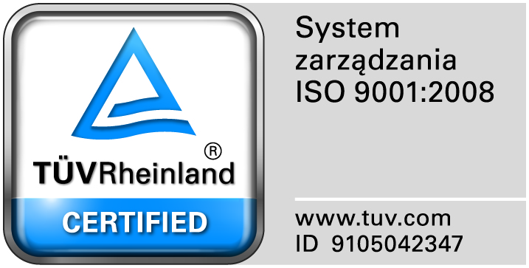
Zamojski Szpital Niepubliczny Sp. z o.o.

22-400 Zamość. ul. Peowiaków 1
www.szpital.com.pl e-mail: zamosc@szpital.com.pl
tel. 84 677-50-00, fax 84 638-51-45

Zamość 2015-03-19

Zainteresowani Wykonawcy

Dot: Przetargu nieograniczonego nr 4/PN/15 na Świadczenie usług pralniczych wraz z transportem
ZAWIADOMIENIE O WYBORZE NAJKORZYSTNIEJSZEJ OFERTY
1. Działając na podstawie art. 92 ust. 1 pkt.1 Prawa zamówień publicznych Zamawiający informuje, że w prowadzonym postępowaniu, wybrano do realizacji zamówienia najkorzystniejszą ofertę złożoną przez Zakład Produkcyjno-Handlowy WODEX Sp. z o.o. Ul. Kwiatkowskiego 1, 37-450 Stalowa Wola, cena oferty: 289.050,00 zł.
Zamawiający przeprowadził badanie i ocenę złożonych i niepodlegających odrzuceniu ofert na podstawie kryterium określonego w siwz tj; cena 98% i czas reklamacji 2%.

Poniżej przedstawiamy tabelę zawierającą wykaz Wykonawców ze streszczeniem oceny i porównaniem złożonych ofert wraz z przyznaną punktacją.

Wykonawca (nazwa, siedziba i adres) | Kryterium  cena 98% | Kryterium  Czas reklamacji 2% | RAZEM
Konsorcjum: EKO-STYL RENTAL Sp. z o.o. Sp. K. Ul. Spółdzielcza 13 B, 37-300 Leżajsk oraz  DGP Clean Partner Sp. z o.o. ul. Najświętszej Marii Panny 5 e, 59-220 Legnica | 94 | 2 | 96
Zakład Produkcyjno-Handlowy  WODEX Sp. z o.o.  Ul. Kwiatkowskiego 1,  37-450 Stalowa Wola | 98 | 2 | 100
Uzasadnienie wyboru: wybrana oferta uzyskała największą liczbę punktów z uwagi na przyjęte w specyfikacji istotnych warunków zamówienia kryteria oceny ofert.
2. Umowa zawarta zostanie w terminie określonym w art. 94 ust.1 pkt. 2
Podstawą prawną dokonanego wyboru jest art. 91 ust. 1 Pzp oraz Kodeks Cywilny

3. Działając na podstawie art. 92 ust. 1 pkt. 2 Prawa zamówień publicznych Zamawiający informuje, że
w prowadzonym postępowaniu została odrzucona żadna oferta.

4. Działając na podstawie art. 92 ust. 1 pkt. 3 Prawa zamówień publicznych Zamawiający informuje, że
w prowadzonym postępowaniu nie zostali wykluczeni żadni wykonawcy.

